ЭВОЛЮЦИИ БИОСФЕРЫ
Иванов О. П. (к. геол.-мин. н.), Рукин М. Д. (д. т. н., профессор),
МГУ им. М.В. Ломоносова

Аннотация. Показано, что в процессе эволюция Биосферы развивается большую часть времени по параметру сложность. В качестве управляющего параметра принято число типов клеток. Описана дискретность и иерархичность данного процесса. По результатам аппроксимации дискретной последовательности обсуждается тренд эволюции Биосферы.
OF THE EVOLUTION OF THE BIOSPHERE
Ivanov O. P. (K. GEOL.-min n), Rukin M. D. (doctor of technical Sciences, Professor), MSU. M. V. Lomonosova,

Annotation. It is shown that the evolution of the Biosphere develops most of the time according to the complexity parameter. The number of cell types is taken as the control parameter. The discreteness and hierarchy of this process are described. The trend of Biosphere evolution is discussed based on the results of discrete sequence approximation.

Слово „эволюция” чрезвычайно многозначное (как большинство слов, фиксирующих некоторые фундаментальные идеи и представления). Под эволюцией понимают: 1) развертывание, 2) развитие вообще, 3) обязательно плавное, постепенное развитие, в противоположность бурно протекающим, взрывным революционным процессам, 4) чисто количественное изменение, в отличие от изменений коренных, качественных.
Со времен Ч. Дарвина биологи рассматривали естественную эволюцию на основе его знаменитой триады: наследственность-изменчивость-естественный отбор [Ч. Дарвин 1859]. В современном понимании эволюция - это необратимое и, в известной мере, направленное историческое развитие живой природы во времени, сопровождающееся изменением генетического состава популяций, возрастанием разнообразия организмов, формированием адаптации, образованием и вымиранием видов, преобразованием экосистем и биосферы в целом [Овчинников В.И. Глоссарий по биосоциологии, 2008 г.].
Концепция сукцессий в экологии не считается альтернативной эволюционизму, поскольку объектом ее исследования являются сообщества более крупного масштаба, чем популяции. Эти две точки зрения пока просто не пересекаются. Сукцессия, как канализированная, детерминированная "эволюция" обусловлена не столько заменой компонентов системы, сколько наложением новых структур на прежние структуры. Но такой процесс не аддитивен и при переходе на другой уровень организации система приобретает эмерджентное качество. Таким образом, вырисовывается совершенно иная, отличная от прежней эволюционной, картина последовательности изменений, происходящих в системе, основанная на иерархическом принципе построения системы, детерминированности функциональных мест (позиций), на общности системных законов для подсистем и надсистем. По своей сути такая системная концепция существенно отличается от дарвинизма, основой которого является учение о естественном отборе и конкуренции, потому что конкуренция, как основной механизм естественного отбора, оказывается, приложима только к очень узкому кругу явлений. Механизмом самоорганизации конкуренция выступать не может, поскольку олицетворяет лишь "центробежные" силы системы. За "центростремительные силы" ответственны кооперация и взаимозависимость элементов [О.А. Богатырева: http://www.philosophy.nsc. ru/journals/ humscience/9_01/06_bog.htm].
Понятно, что концепция сукцессий более системна и охватывает более широкий круг явлений, чем синтетическая теория эволюции. Поэтому применительно к эволюции такой мегасистемы как биосфера мы постараемся применить как бы сукцессионный канализированный ход эволюции за счет процессов самоорганизации.
Самоорганизация – это процесс совершенствования адаптации к изменившимся внешним условиям за счет создания новой или совершенствования старой структурной организации сложной динамически эволюционирующей системы, без структурирующего воздействия из вне.
В политехническом словаре определения адаптивности чрезвычайно широкие и целиком соответствуют триаде Ч. Дарвина. Наиболее совершенным является определение филогенетической адаптации – это процесс, длящийся на протяжении жизней нескольких поколений, и уже поэтому, - она, по мнению Ю. Малова, не может быть свойством одного, отдельно взятого организма. Гомеостаз организма как основное свойство есть результат филогенетической адаптации.
«Различие в строении органов и тканей еще не есть отрицание нормы.
Важно, соответствуют ли это строение и его функции вариациям внешней среды. Если структура соответствует колебаниям внешних факторов, значит, она обеспечивает жизнеспособность организма и определяет его здоровье. Содержание понятия адаптации охватывает не только способность живых систем отражать, посредством изменения, факторы среды, но и способность этих систем в процессе взаимодействия создавать в себе механизмы и модели активного изменения и преобразования среды, в которой они обитают».
Данный подход конструктивен, ибо затрагивает тесную связь со средой, но он, все же, не определяет путей моделирования, так как остается прежняя описательная специфика, которая делает размытым само понимание причин таких переходов. Здесь отсутствует понятие самоорганизации.
По мнению авторов, просто совершенствование видов в биологическом плане соответствует внутривидовому типу адаптации, а возникновение новых эволюционных видов отвечает эволюционному типу адаптации. Эволюционная самоорганизация биосферы происходит не только за счет возникновения принципиально новых видов, что приводит к перестройке эволюционирующих «пищевых пирамид», в которые они входят, но и за счет возникновения новых параллельных связей в системе биосферы. Можно выделить три типа процессов самоорганизации.
Первый тип – это самозарождение, то есть возникновение из совокупности самостоятельных объектов новой целостной системы со своим полем функциональных связей (например, зарождение кристалла, молнии, жизни).
Второй тип самоорганизации – процессы, благодаря которым система, не
изменяя структуры, совершенствует уровень организации прежних связей при изменении внешних и внутренних условий её функционирования, в частности, совершенствует механизмы, действующие по принципу обратной связи. В биологическом плане – это внутривидовая адаптация.
Третий тип процессов самоорганизации связан с саморазвитием системы в условиях взаимодействий с внешней средой, когда нужно менять структуру и облик системы, использовать прошлый опыт и существенно изменять структуру всех связей. В биологическом плане – это эволюционная адаптация, а новый вид – лишь принципиально новая и более совершенная часть внутри надсистемы, совершенствующая саму надсистему.
Основное, что отличает последний тип самоорганизации от других процессов, например, от процессов роста, является качественное изменение состояния, в котором находится система, и это качественное изменение происходит скачком. В математических моделях это выражается в том, что непрерывное, монотонное изменение некоторого управляющего параметра сопровождается непрерывным изменением фазовых переменных и при определенных, критических значениях этого параметра состояние системы изменяется резким скачком, т.е. в точке сильной неравновесности система переходит на качественно новый уровень, с иными формами поведения. В математическом плане такие переходы описываются методами теории катастроф, теории бифуркаций и др. В физическом плане они связаны со снижением энтропии системы за счет усложнения структуры системы.
Такой тип самоорганизации подводит к новому пониманию эволюции Биосферы как взаимодействия между наследственностью видов живого, изменчивостью их через самоорганизацию, и естественным отбором среди вновь возникших видов. Например, выбор линии гомо сапиенс вместо неандертальцев сопровождался их борьбой за выживание. Отбор здесь происходит среди вновь возникших видов. В природе возможно существование полифуркации с последующим выбором пути развития за счет естественной конкуренции (отбора) между всеми вариантами.
Данный подход ближе к сукцессионному подходу. Появление нового вида (видов) в биосфере представляет собой скачкообразный структурно-фазовый переход в самой системе, так как возникают новые вертикальные и горизонтальные связи в самой системе. Следовательно, весь процесс эволюции Биосферы – это иерархическая последовательность дискретных переходов.
Это же относится и к неживой материи и в этом суть явления наследственности живого от не живого. Первыми кирпичиками эволюции неживой материи являются кварки, а дальше все усложняется иерархическим путем: нуклоны - это система кварков; атомное ядро – система нуклонов и так далее - молекулы, кристаллы, породы, планетарные тела, звезды, галактики, Вселенная. И везде скачкообразные переходы, то есть эволюция неживой материи – это, прежде всего, иерархический процесс.
Как осуществляется иерархический эволюционный переход? Во всех
случаях, как показано в работах [Иванов О.П., 2000, 2003], система либо накапливает энергию (косная материя), либо формируется устойчивый стресс (живая материя), возникающий вследствие неэффективности процессов адаптации к изменившимся внешним условиям. В итоге возникает крайне неравновесное состояние, из которого система скачкообразно за счет формирования кратковременного цикла положительной обратной связи переходит в новое равновесное состояние развития, надстроив свою структуру двумя или несколькими конкурирующими впоследствии видами.
Такие переходы нами названы структурно-фазовыми переходами [Иванов О.П., Иванова В.С., 2009]. Отличительная особенность таких переходов от, например, широко известных фазовых переходов и структурных фазовых переходов в физике заключается в том, что при этом меняется структура сложной системы, и она еще больше усложняется. Последовательность таких переходов во времени составляет траекторию эволюции. Фактически, это эволюция по сложности, так как любая новая ступень эволюции более сложна.
Совершенство нового организма – это способность к адаптации в новых условиях внешней среды, реализуемая за счет возникновения новых
функций в организме, выполняемых новыми специализированными типами
клеток.
К сожалению, непосредственно биологических определений типа клеток много и это делает почти невозможной процедуру формализации для целей последующего моделирования. Это очевидно из следующих определений [http://www.celltranspl.ru/forum/index.php?topic=67.0].
Определение интуитивное: «клетки одинаковой морфо- физиологической характеристики относятся к одному клеточному типу" [Улумбеков Э.Г., Челышев Ю.А., 1997. С. 126].
Определение практическое: совокупность клеток, которые экспрессируют специфические маркерные молекулы и обладают характерными функциональными свойствами, относятся к одному клеточному типу.
Определение эволюционное: в филогенезе новые клеточные типы формируются из дочерних путем утраты, приобретения либо изменения функции вследствие, соответственно, утраты/приобретения генов специфических транскрипционных факторов либо их дупликации (по: Arendt D. Nat Rev Genet 2008; 9: 868-82 (P. 868, 870). Получается, что детекции специфического клеточного маркера (например, фактора транскрипции) достаточно для выявления клеток одного типа (но только в случае сравнения с клетками эволюционно схожего типа).
Определение глобальное транскриптомное/протеомное: у клеток одного типа одинаковы не только морфофункциональные характеристики, но и транскрипционный/протеомный профиль (то есть глобальный клеточный фенотип). Проблема: фенотип клетки может меняться без изменения ее типа.
Определение глобальное эпигеномное: «клетки с идентичным набором разрешенных к экспрессии генов (вне зависимости от того, экспрессируются ли эти гены) относятся к одному клеточному типу» [Улумбеков Э.Г., Челышев Ю.А., 1997. С. 133]. Другими словами, глобальный эпигеномный профиль клетки отражает ее принадлежность к определенному клеточному типу. Изменения эпигенетических меток (метилирования ДНК и модификации "хвостов" гистонов) потенциально может привести (и приводит) к смене клеточного типа или стадии дифференцировки.
Таким образом, наиболее приемлемое определение клеточного типа базируется на исходной причине вариабельных морфофункциональных проявлений и на совокупности генов, которые экспрессируются в клетке.
Формализованный подход и математическое моделирование стали реальными только после работ С.А Кауффмана. В работах С.А Кауффмана предполагается и отчасти доказывается, что тип клетки соответствует аттрактору цикла состояний, то есть он воплощает в себе довольно стабильный цикл экспрессии в определенном генном наборе [Кауффман С.А., 1991].
Предполагается, что тип клетки как аттрактор в динамике генома, может концентрировать на себе те или иные функции. Это позволило сопоставить число типов клеток в виде аттракторов с количеством ДНК в клетке и с числом генов в геноме данного организма (рис.2.).
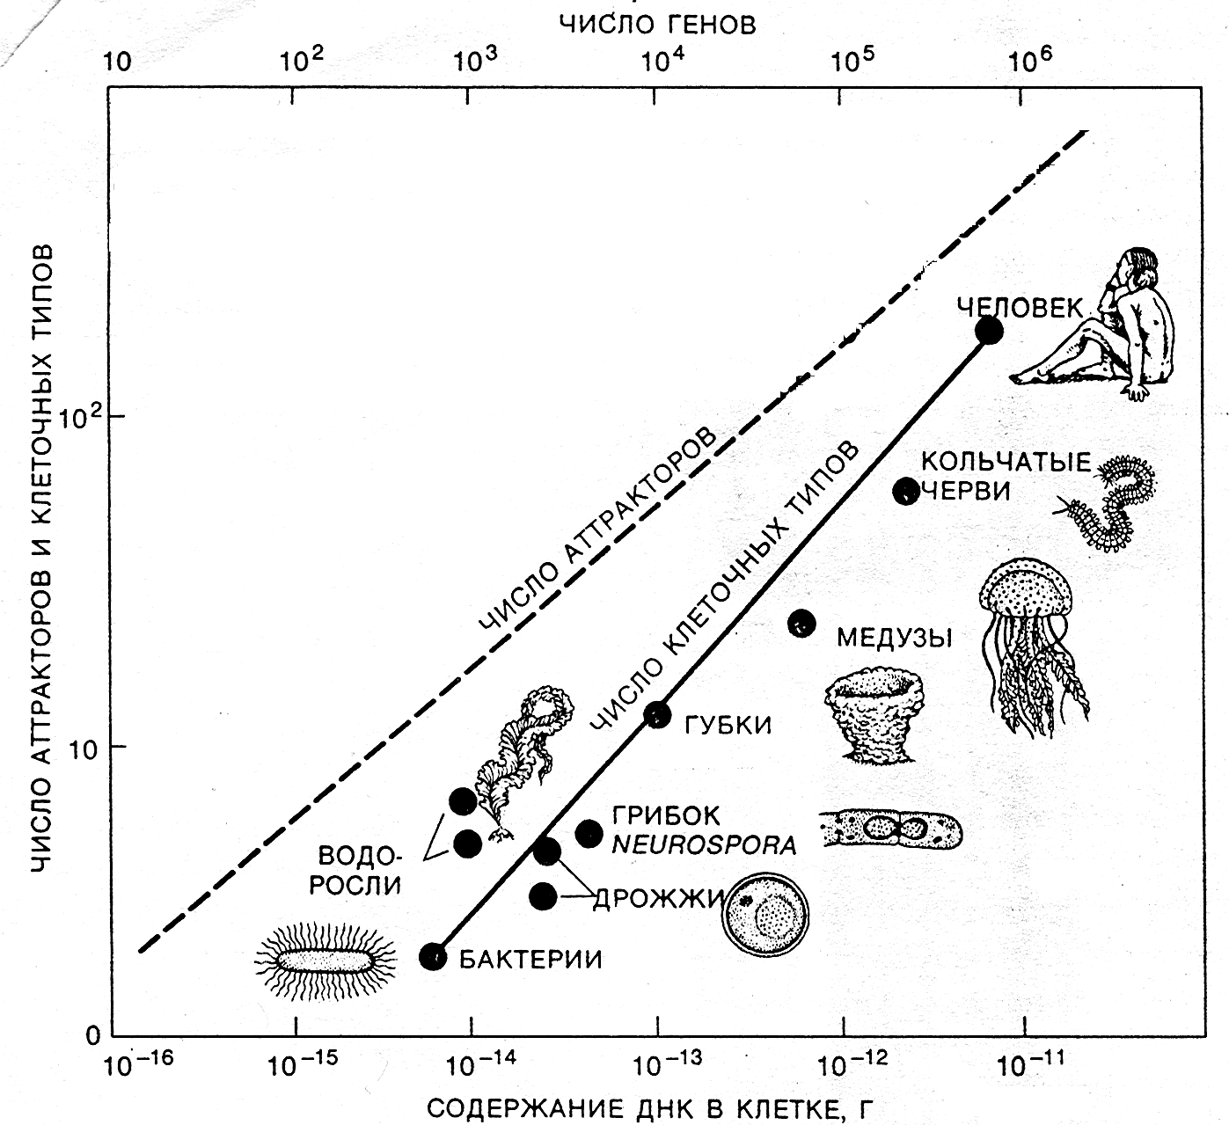

Рис.1. Диаграмма зависимости содержания ДНК в клетке (или числа генов) от числа аттракторов и клеточных типов [Кауффман С.А., 1991].

На рис.1, построенном по данным математического моделирования, показано, как число типов клеток зависит от числа генов в геноме конкретного организма. Число генов пропорционально количеству ДНК в клетке. Если регуляторные генные системы можно представить булевыми сетями с К=2, то число аттракторов приблизительно равно квадратному корню из числа элементов сети (генов); следовательно, число клеточных типов должно приблизительно соответствовать квадратному корню из числа генов. Отсюда у человека должно быть около 10⁵ генов и 370 клеточных типов. Согласно самым последним подсчетам, у человека насчитывается 254 различных типа клеток. Т.е. модельные данные близки к реальным данным. Было установлено, что для многих крупных таксономических групп живых организмов действительно число клеточных типов возрастает приблизительно как квадратный корень от числа генов в клетке. Были предприняты попытки оценить число типов клеток в различных живущих организмах и палеоорганизмах. Например, ниже на рис.2. показаны результаты исследований американских ученых [Рафф Р., Кофман Г., 1986].
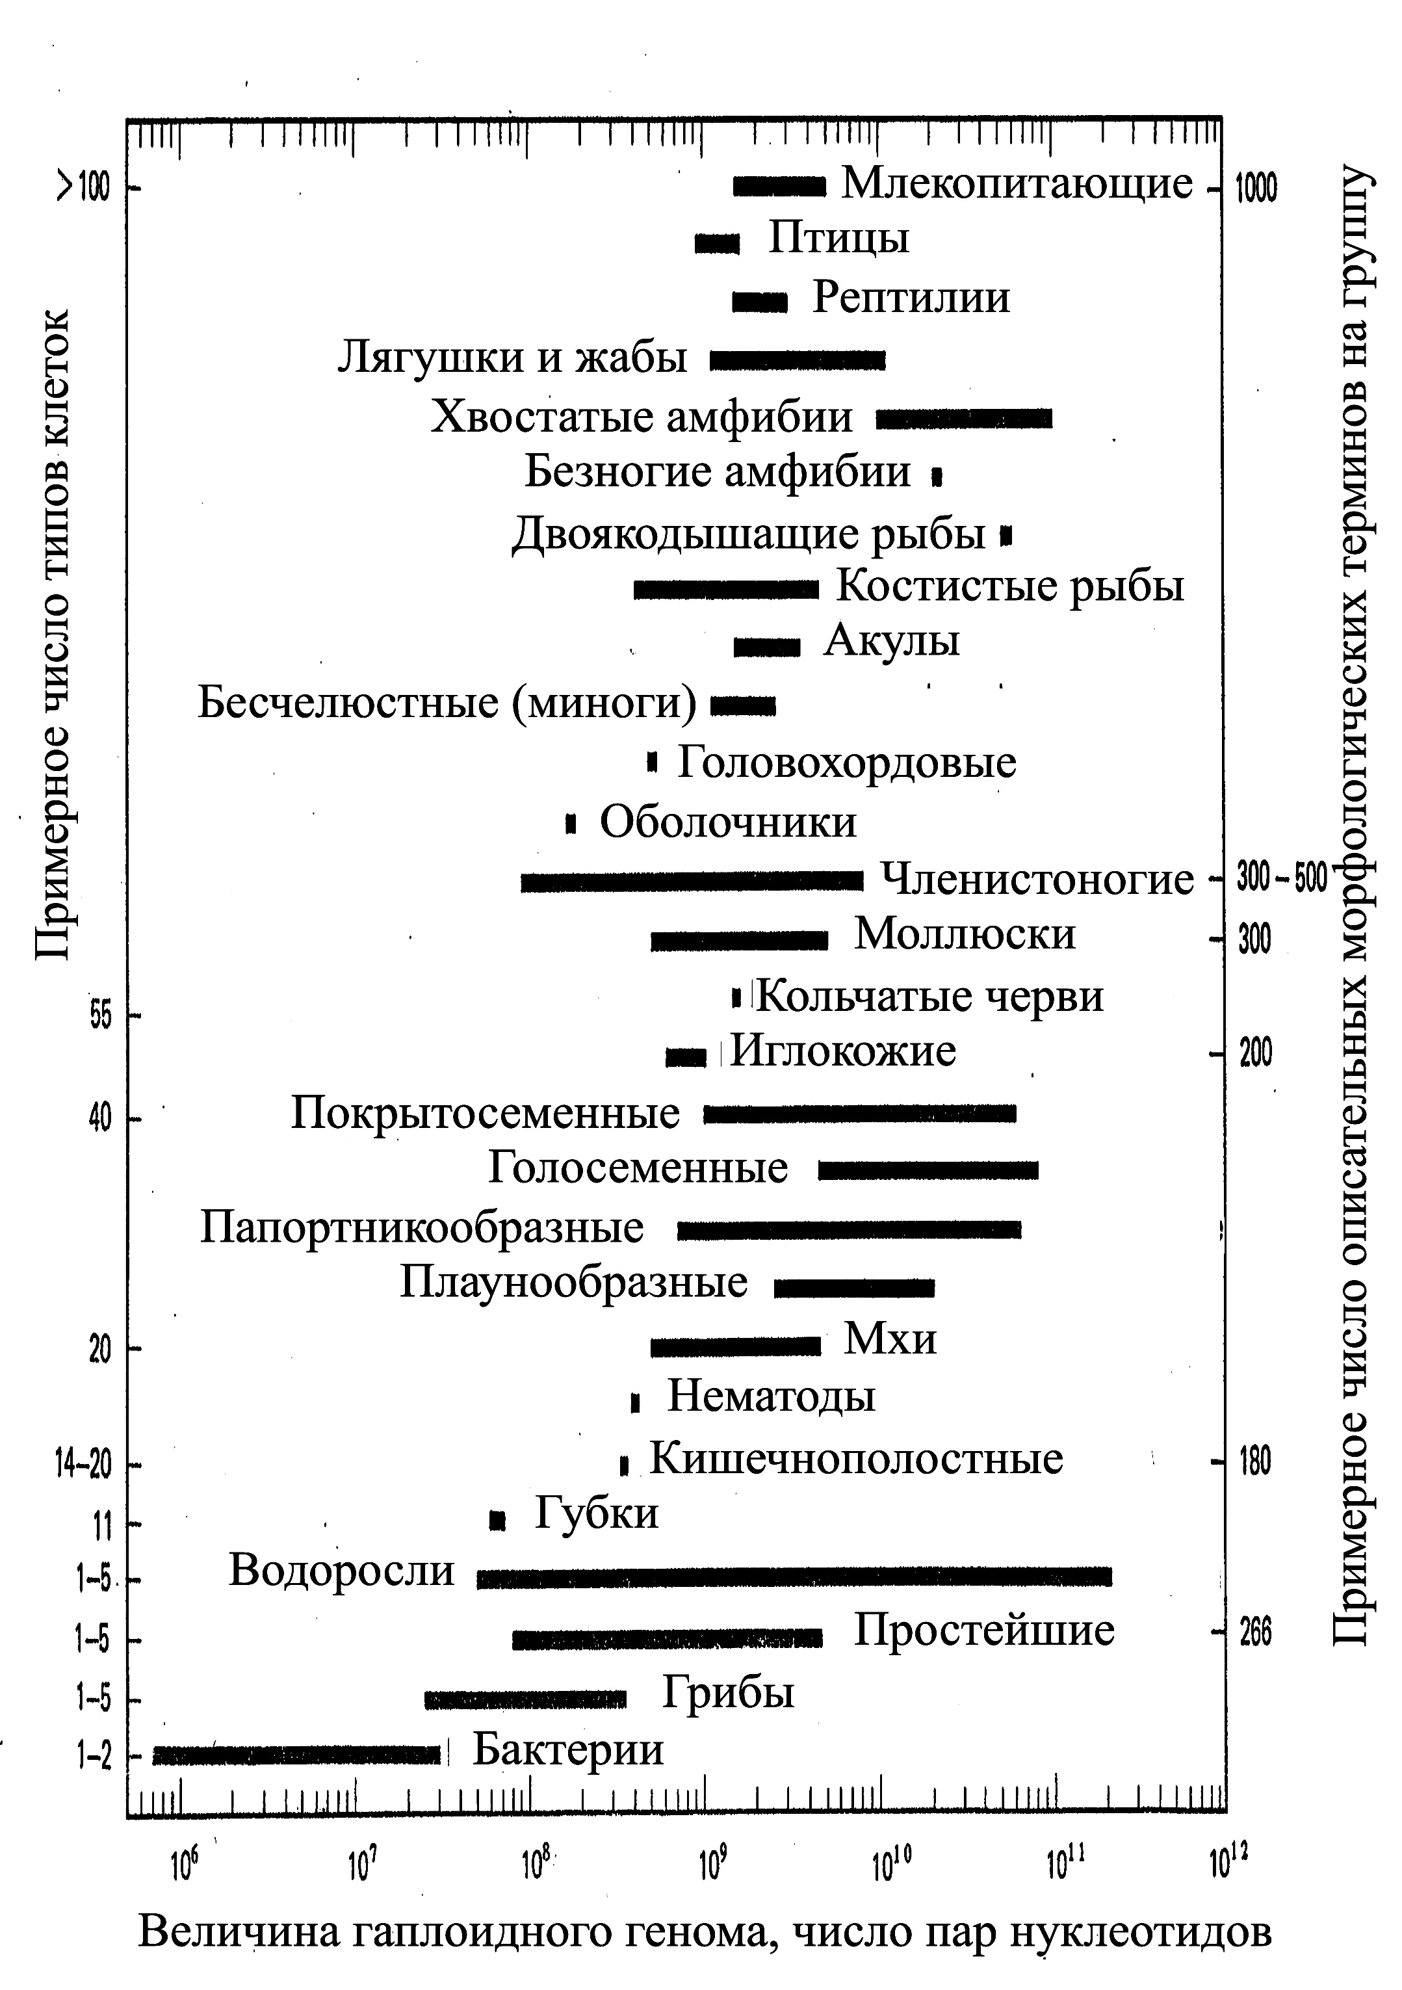
Рис. 2. Таблица роста числа типов клеток в процессе эволюции Биосферы [Рафф Р., Кофман Г., 1986].
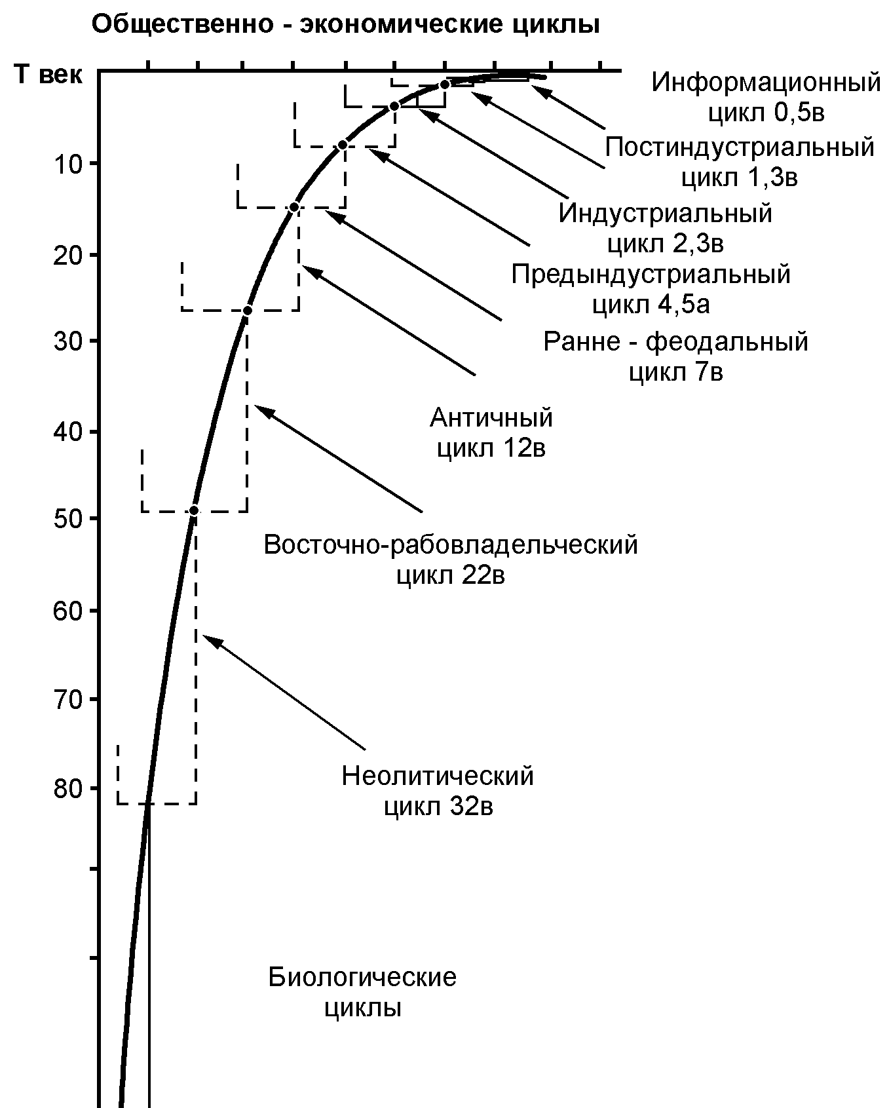
Из этих результатов следует чрезвычайно привлекательный вывод, что характер эволюции живого может быть описан по параметру сложность. При этом каждый новый эволюционный вид характеризует скачкообразное изменение характера эволюции всей надсистемы. Авторами был обоснован конкретный управляющий параметр для анализа усложнения процесса эволюции Биосферы – это число типов клеток по С.А. Кауффману в зависимости от времени возникновения конкретного организма [Иванов О.П., 2000] (рис.3).
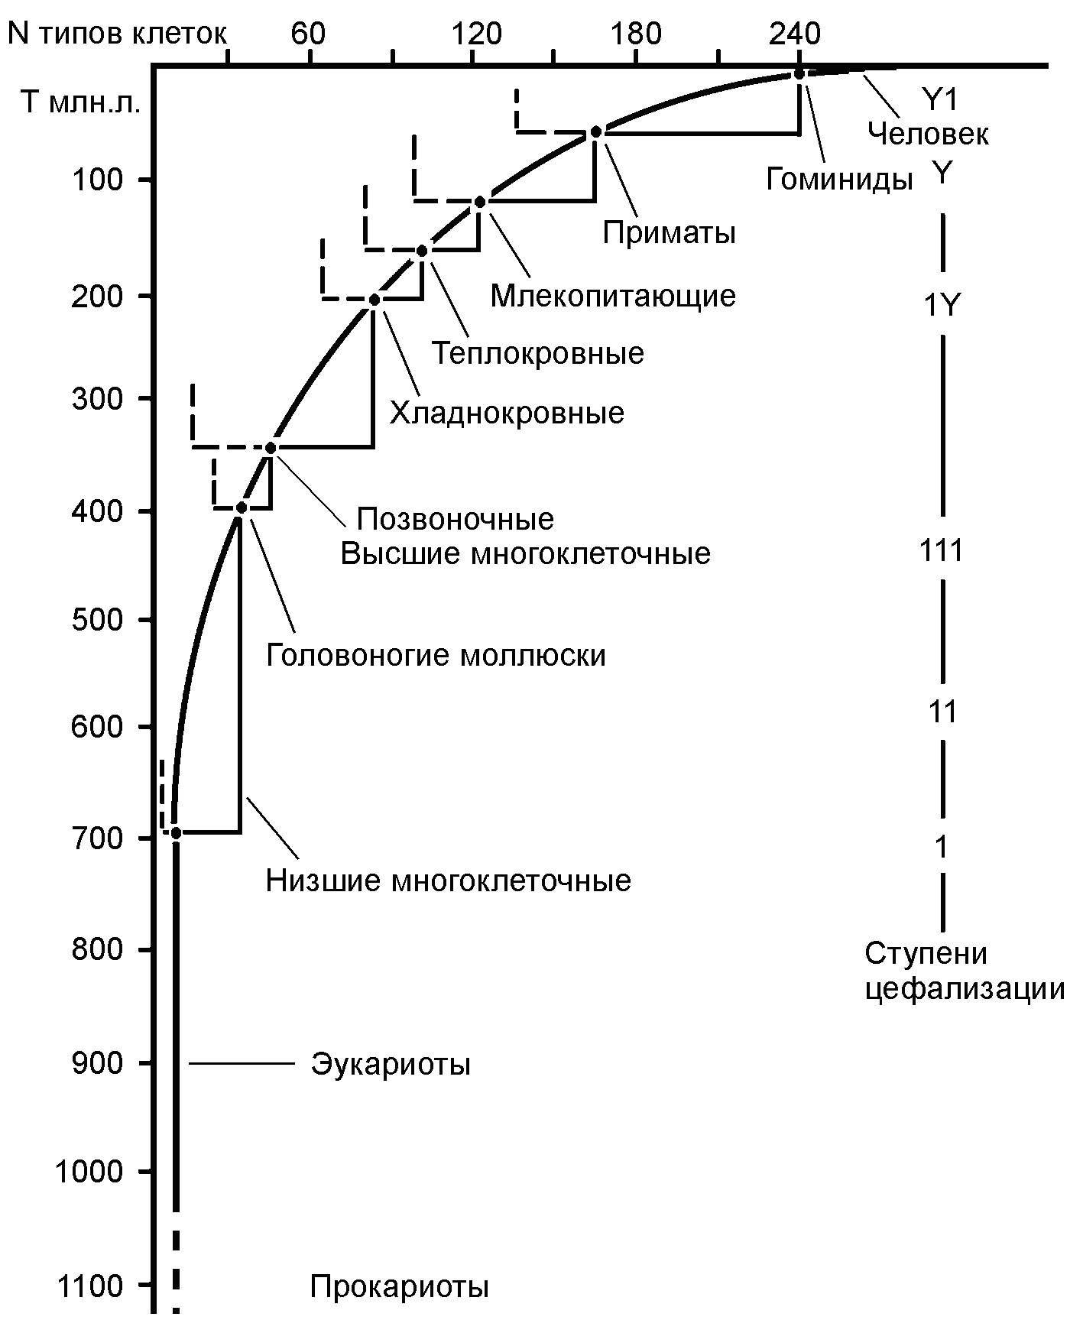
Рис.3. Эволюция по сложности. Слева – для биосферы, справа – для социума [Иванов О.П., 2003].
Фактически процесс усложнения биосферы представлен как функция количества типов клеток различных видов организмов в зависимости от времени возникновения этих более совершенных видов. Получилась дискретная последовательность видов, показывающая иерархию хода эволюции биосферы.
Здесь прокариоты, возникшие около 3,8 млрд. лет назад, имеют один тип клетки, а человек – 254 типа специализированных клеток. Число типов клеток выступает в виде параметра порядка, характеризующего ход общей эволюции, независимо от специфики индивидуальной адаптации. Аппроксимация дискретной последовательности непрерывной кривой дает представление о тенденции эволюции (траектория параметра порядка). Степенной характер аппроксимирующей кривой позволяет говорить об эволюции Биосферы как ускоряющемся процессе, который отвечает режимам с обострением на заключительном этапе. Более того, значения дискретных переходов каждого нового вида близко к основной ветви, то есть иерархичность переходов нормирована. Более того, устойчивость тренда эволюции обеспечивается незначительным отклонением (не более 3σ) значений дискретных переходов от аппроксимирующей кривой (многие ветви, отошедшие от последовательности более чем на 3σ, стали согласно палеонтологическим данным, вымирающими) [Иванов О.П., 2000, 2003].
Если такой подход применить к развитию Общества, взяв при этом в качестве условного типа клеток понятие общественно-экономической формации по Ю.В. Яковцу, то мы получим аналогичную кривую и для социума (рис.3., правый). Фактически эволюция социума происходит как культурная эволюция, фиксируемая эпохами технических достижений. Но это слишком упрощенный, с точки зрения обоснования выбора управляющего параметра, сценарий. Поэтому кривая для социума приведена из чисто иллюстративных соображений. Построение таких диаграмм возможно для любых процессов на Земле, но трудность заключается в подборе управляющих параметров. В качестве менее корректного подхода можно использовать сценарии развития тех или иных систем (циклона, торнадо, землетрясения и др.).
Список использованной информации.
- Дарвин Ч. Происхождение видов путем естественного отбора, или сохранение благоприятствуемых пород в борьбе за жизнь.1859 г.
- Иванов О.П. Особенности самоорганизации сложных систем в процессе эволюции /Труды семинара Синергетика. - М.: МГУ, 2000. Т.3. - С. 264-272.
- Иванов О.П. Причины различия эволюции Биосферы и Общества, экологические следствия и методология выхода /Тр. Семинара Синергетика. Естественнонаучные, социальные и гуманитарные аспекты. - М.:МГУ. 2003, т.7. - С.51-68.
- Иванов О.П., Иванова В.С. Анализ эволюции сложных систем методом структурно-фазовых переходов //Естеств. и техн. науки. Сер. науки о Земле. Геоинформатика. - 2009. №2 (40) - С.229-232.
- Кауффман С. Антихаос и приспособление//В мире науки. 1991.№ 10, С.
- Ландау Л.Д. Л.Д., Лившиц Е.М. Электродинамика сплошных сред. -М.: Наука, -1982. 623 с.
- Овчинников В.И. Глоссарий по биосоциологии. М.: 2008 г.
- Рафф Р., Кофман Т. Эмбрионы, гены и эволюция. -М.: Мир. 1986.
- Улумбеков Э.Г., Челышев Ю.А. Гистология. М.: 1997.
- http://www.celltranspl.ru/forum/index.php?topic=67.0
- http://www.philosophy.nsc.ru/journals/humscience/9_01/06_bog.htm

SPECIFICITY OF EVOLUTION OF BIOSPHERE
Oleg Ivanov, Mikhail Rukin
Moscow State University named M.V. Lomonosov
Abstract. It is shown, that process Biosphere evolution develops on parameter complexity. As the operating parameter the number of types of cages is accepted. Discreteness and hierarchy of the given process is described. By results of approximation of discrete sequence the trend of evolution of Biosphere is discussed.
Keywords: system, types of cages, evolution, operating parameter Biosphere.

